ИНФОРМАЦИЯ,
О МЕРОПРИЯТИЯХ, ПРИУРОЧЕННЫХ МЕЖДУНАРОДНОМУ ДНЮ БОРЬБЫ С КОРРУПЦИЕЙ,
В МКОУ «КОЧУБЕЙСКАЯ СОШ №1»
2017-2018 учебный год
(Ответ на письмо №06-10847/03-09/17 от 30 ноября 2017 года)

Согласно плану воспитательной работы школы, а также в соответствии с распоряжением Министерства образования Республики Дагестан от 28.11. 2017 года в МКОУ «Кочубейская СОШ №1» в период с 04.12.2017 год по 17.12.2017 год проведены мероприятия, приуроченные к Международному дню борьбы с коррупцией. Мероприятия направлены на привлечение внимания подростков к проблеме коррупции и методам борьбы с ней.

Дата | Тема | Цель | Охват | Достигнутые результаты
04.12 -  09.12.2017 | Классные часы по теме «Наши права и обязанности» | обобщить знания детей об основных правах ребёнка; развести понятия «права» и «обязанности», показать единство прав и обязанностей | 2-8 классы  540 чел. | Проявляют уважительное отношение к правам и обязанностям детей. Проявляют уважительное отношение к правам и обязанностям других.
07.12- 11.12.2017 | Беседа «Что значит быть честным?» | Объяснить истинное понятие слова «честность. | 2-5 классы  331 чел. | Умеют отличать правду от лжи.
07.12- 11.12.2017 | Беседа «Мы в ответе за свои поступки» | Способствовать воспитанию законопослушного гражданина. | 6-8 классы  209 чел. | Осознают ответственность за свои поступки,  необходимость и обязательного соблюдения законов. Умеют анализировать поступки свои и чужие, выражать свои взгляды.
08.12.2017 | Выставка плаката «Нет!»- коррупции» | Формирование у подростков антикоррупционного сознания, ориентированного на неприятие коррупции как социального явления государства и общества. | 5-11 классы  430 чел. | Умеют передать через рисунок свое отношение к коррупции, как социальному явлению.
07.12-13.12.2017 | Беседы с учащимися на уроках обществознания:  - «Коррупция. Виды коррупции и способы борьбы с ней»- 8-11  - «Сказать коррупции: «Нет!»» | 1. Сформировать у учащихся антикоррупционное мировоззрение  2. Выработать активную гражданскую позицию,  3. Воспитать негативное отношение к коррупции. | 8-11 классы  226 чел. | Умеют рассуждать и критически мыслить, разбираются в понятиях «коррупция», «виды коррупции», знают о способах борьбы с ней.
09.12.2017 | Тематический обзор статей из газет, журналов о коррупции  «Коррупция-зло! Надо жить честно!» (школьная библиотека) | Просвещение, пропаганда и формирование у обучающихся антикоррупционного мировоззрения |  | Учащиеся знают, что надо в любой ситуации быть честным.
09.12.2017 | Обновление информационного стенда по антикоррупционному образованию и воспитанию «Коррупция. Твое «Нет»,- имеет значение» |  |  | Знают, что следует за получением и дачей взятки, номера «горячей линии» Минобрнауки РД, «телефоны доверия» Прокуратуры РД, ГУ МВД России по РД, Управления экономической безопасности и противодействия коррупции ГУ МВД России по РД.  Знают для чего нужен «Ящик доверия» и как им пользоваться.
04.12 -  09.12.2017 | Анкетирование учащихся и педагогов школы «Удовлетворённость качеством образования» | Изучения мнения педагогов и учащихся о качестве образования МКОУ «Кочубейская СОШ №1». | 51 педагог  7-11 классы  230учен.  всего:  281 чел. | Результаты обсуждены. В целом педагоги и учащиеся удовлетворены качеством образования.  Исследование уровня удовлетворенности родителей качеством образовательных услуг школы позволило получить не только обобщённые сведения о деятельности образовательного учреждения, но и дифференцированное представление о процессе удовлетворения потребностей педагогов и учащихся в качественном образовании детей.

ФОТООЧЁТ

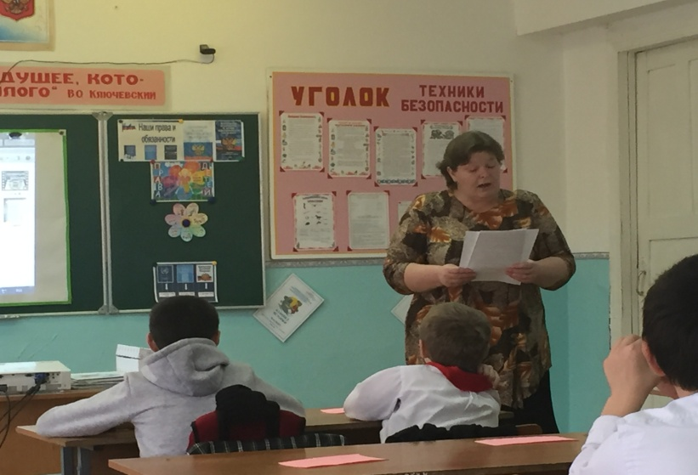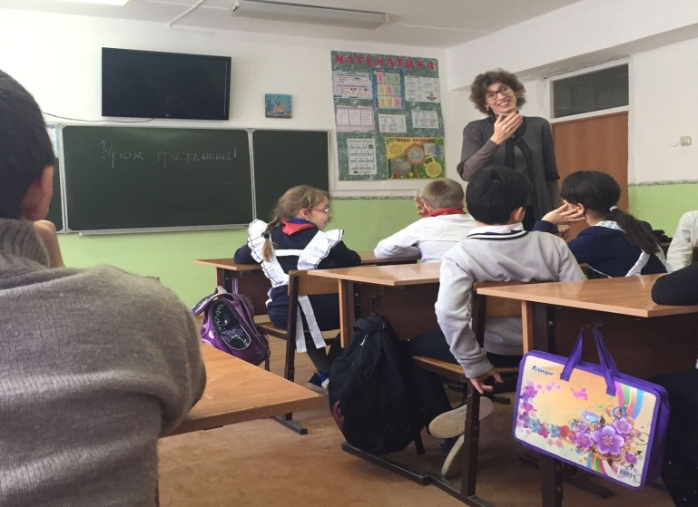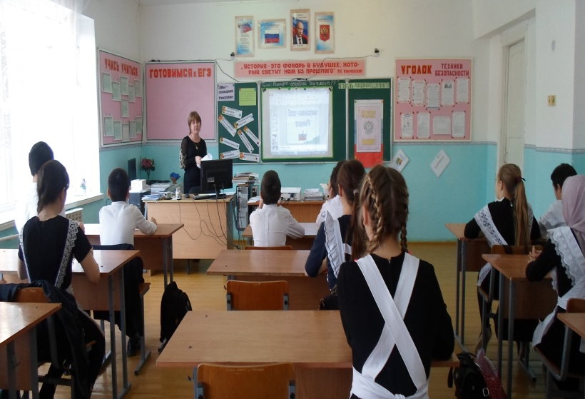
Тематический классный «Наши права и обязанности»

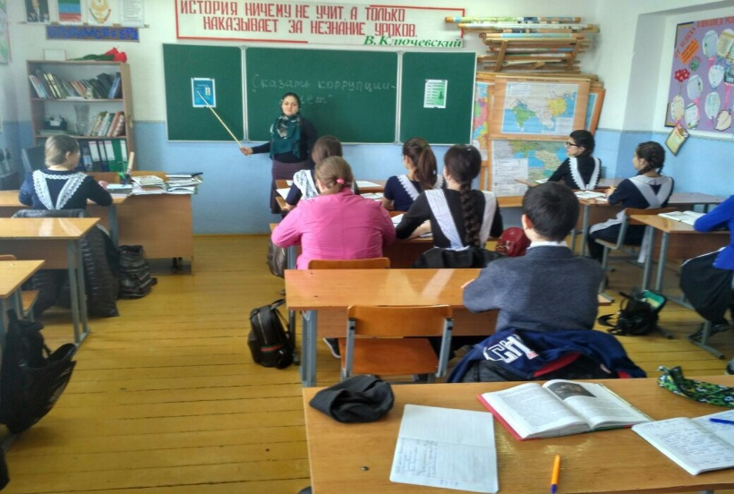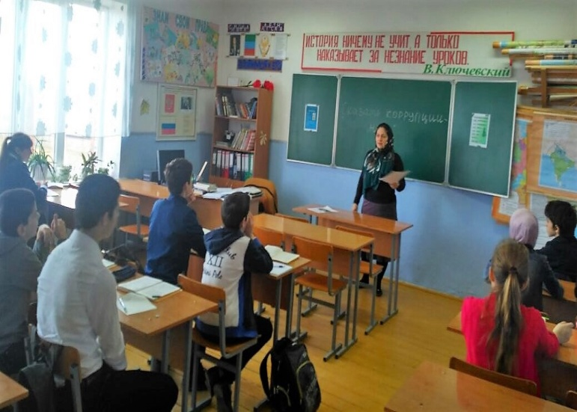
Уроки обществознания «Сказать коррупции: «Нет!»»- 8-е классы, учитель обществознания Госенакаева У.Х.

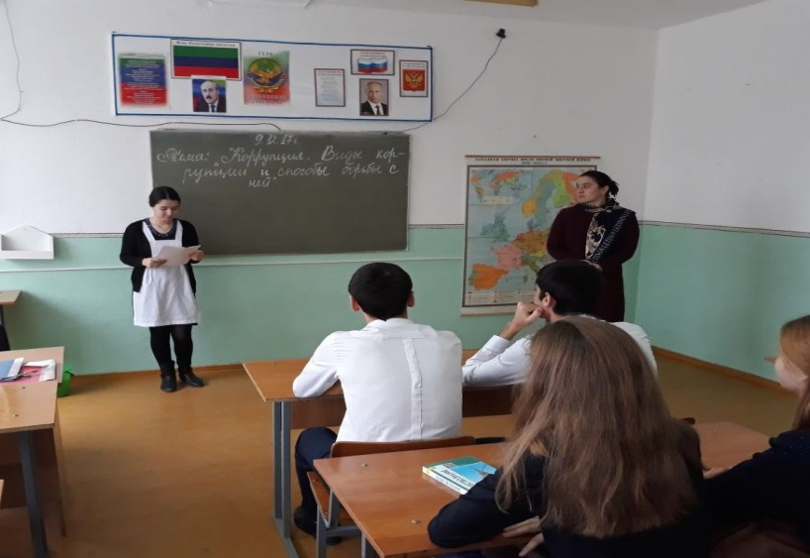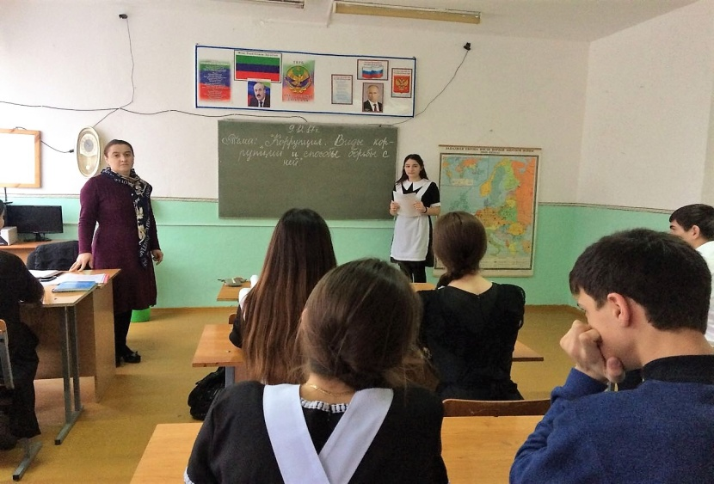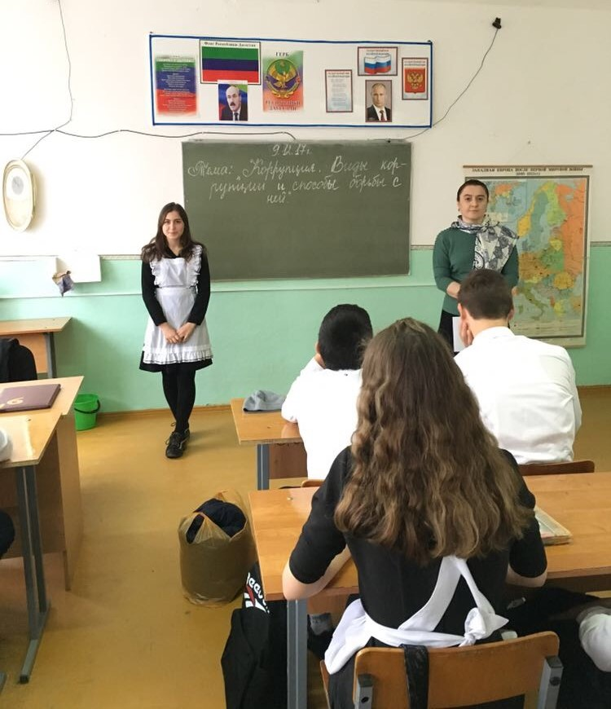
Уроки обществознания «Коррупция. Виды коррупции и способы борьбы с ней»- 9-11 классы, учитель обществознания Абдулаева А.А.

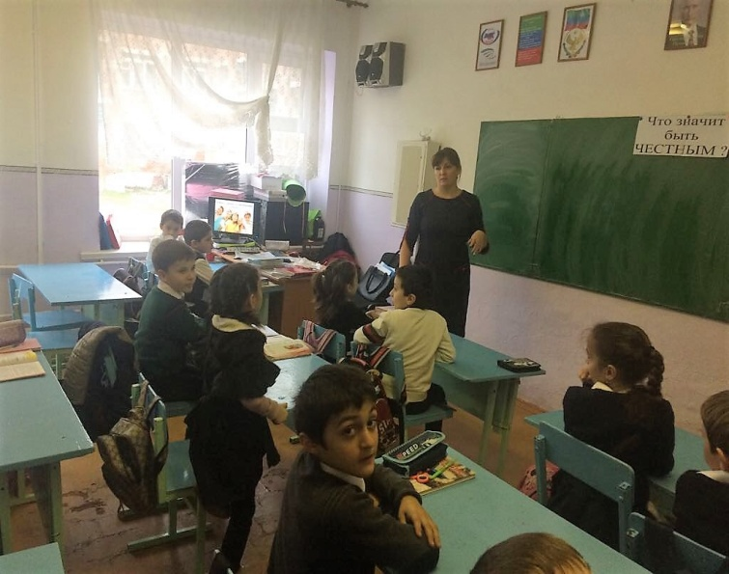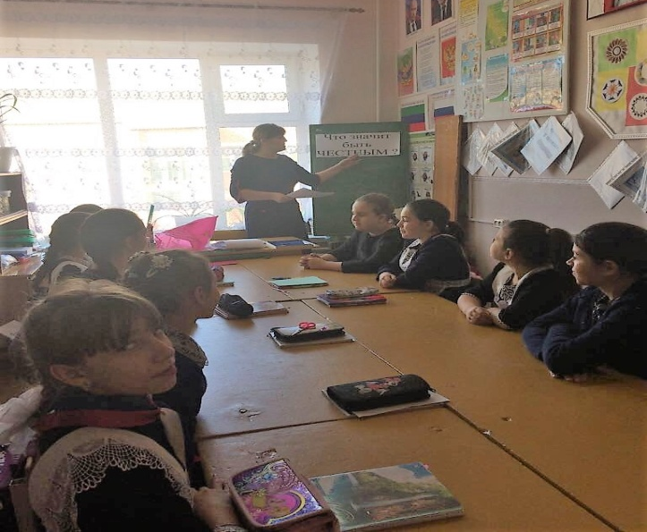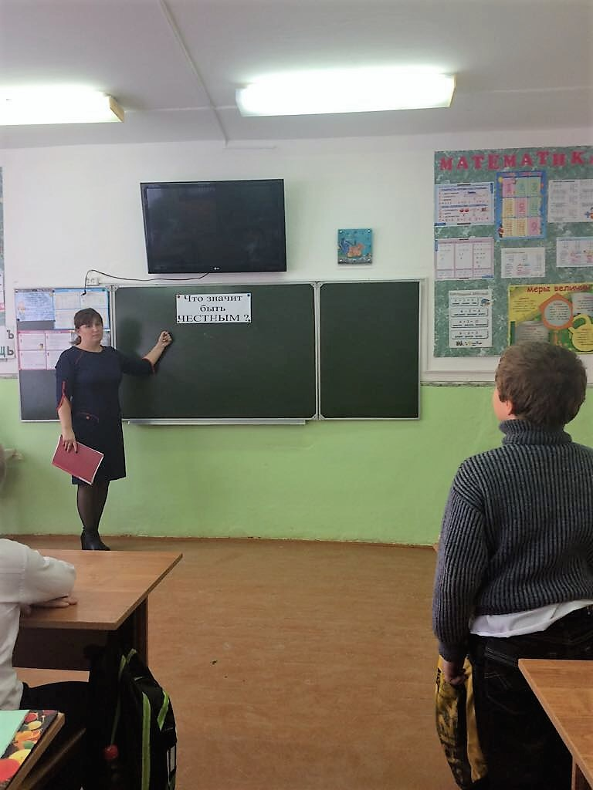
Беседа «Что значит быть честным?»- 2-5 классы, вожатая Богачкова О.В.

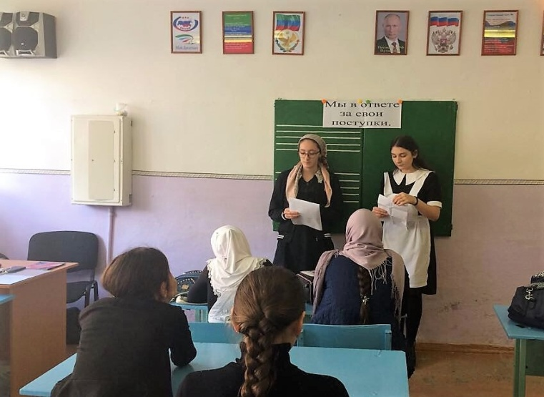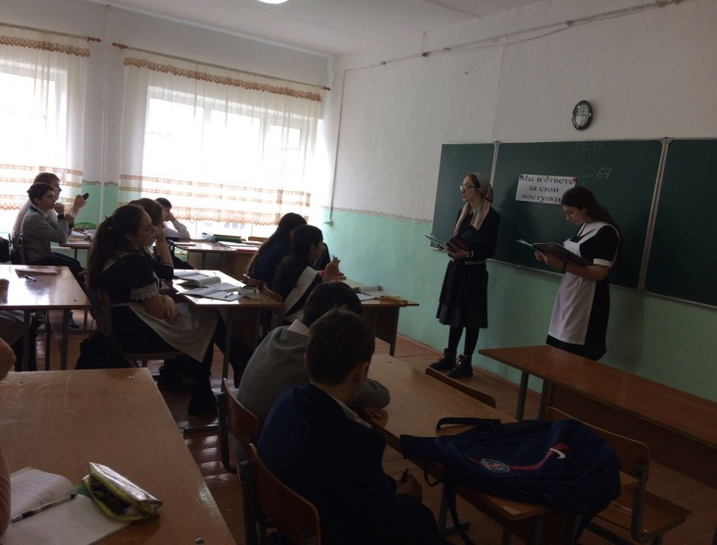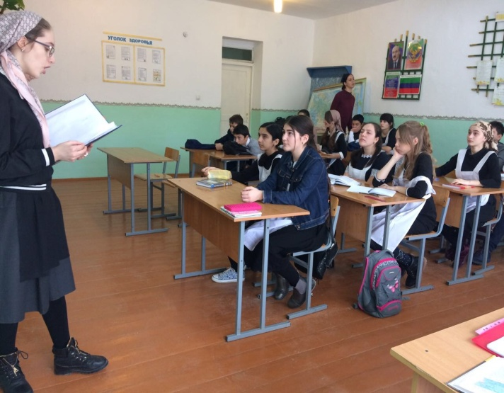
Беседа «Мы в ответе за свои поступки»- 6-8 классы, вожатая Шапиулаева С.Ю., Совет старшеклассников.

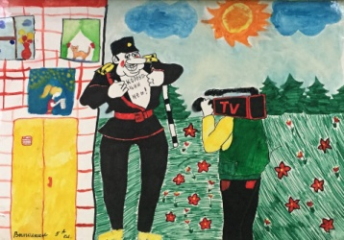
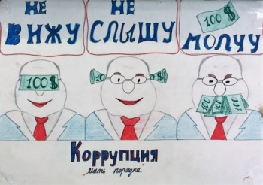
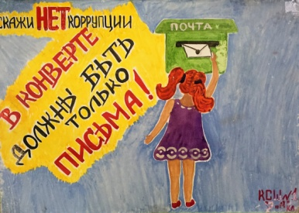
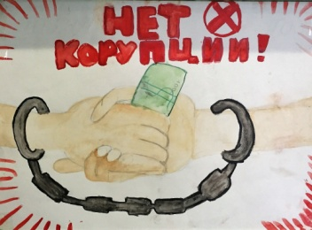
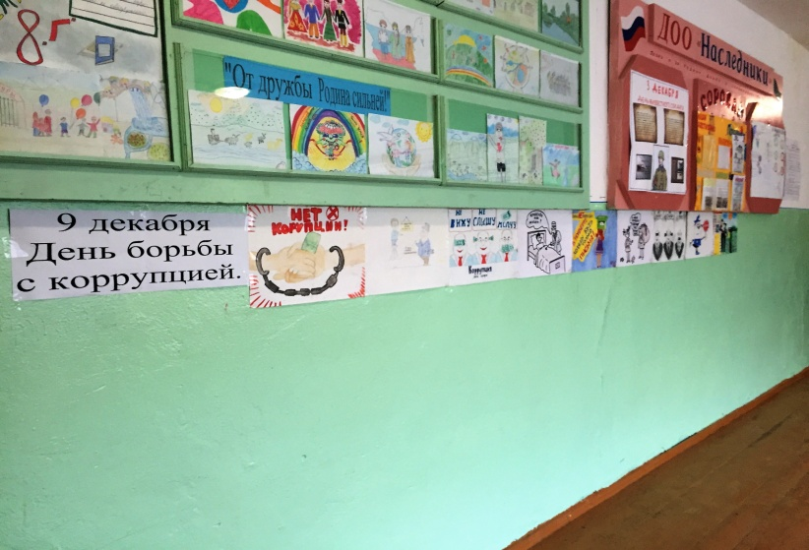
Выставка плаката «9 декабря- Международный день борьбы с коррупцией»-5-11 классы, классные руководители

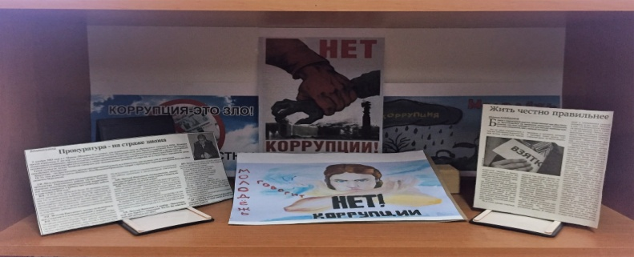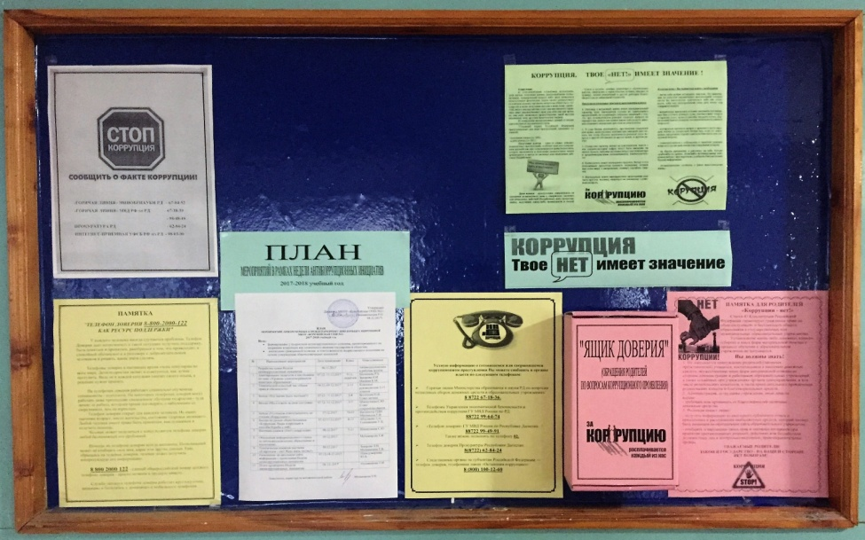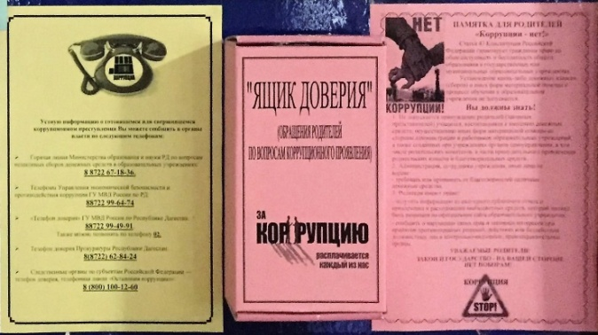
Тематический обзор по статьям из газет и журналов Стенд «Коррупция. Твое «Нет»,- имеет значение». Ящик доверия. Номера «горячей линии»
о коррупции, школьная библиотека Отв. Мухажирова Т.И. Отв. Мухажирова Т.И.
Библиотекари Захарова Л.Н., Моченихина Т.В.
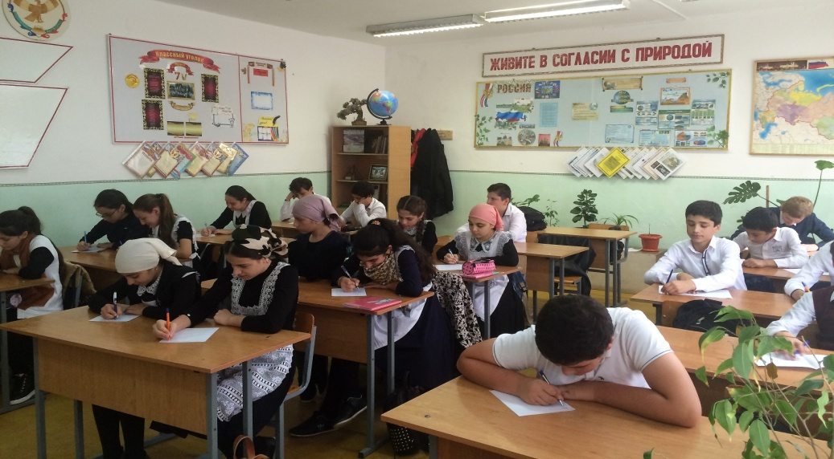
Анкетирование «Удовлетворённость учащихся качеством образования»-7-11- отв. Мазаева К.М.

Заместитель директора по воспитательной работе Мухажирова Т.И.

